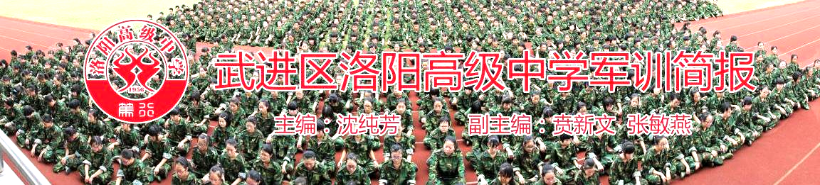

坚持，当你在炎炎烈日下依旧军姿挺拔时，它就陪在你身旁，借你流不尽的汗水告诉你：“加油，坚持到底”。坚持，它凝聚在你体能技能训练的每一个动作中，在你冲向终点的那一刻，在你的体内沸腾。战友，当你在训练场上坚持的时候，坚定的意志正在精神家园播种，用汗水为他灌溉，让他茁壮成长他会在你的人生旅途中绽放绚丽的色彩。 洛阳高级中学《军训简报》编委会

8月24号上午，洛阳高级中学沈纯芳校长和校党支部副书记贲新文、艺教处陈擎主任等一行三人来到横山桥高中看望和慰问军训中的师生。
他们来到训练场，看望了军训中的学生，沈校长还向国防教育训练中心桂林海营长询问了学员们的训练和后勤保障等情况。沈校长还要求班主任要在场多关注学生，要注意学生们的身体健康，对个别娇气的学生更要多在思想上给予鼓励，争取让每一位学生都能完整地参加本次军训，在军训中得到锻炼。
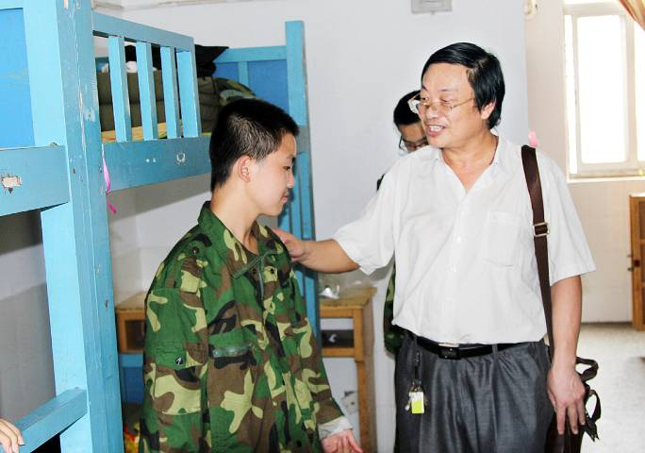
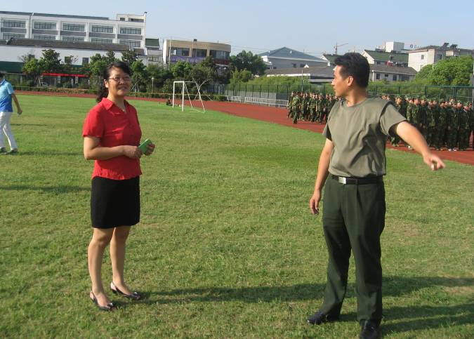

第1版

高一（6）班班主任 蔡文杰
快乐与痛苦，我们一同感受

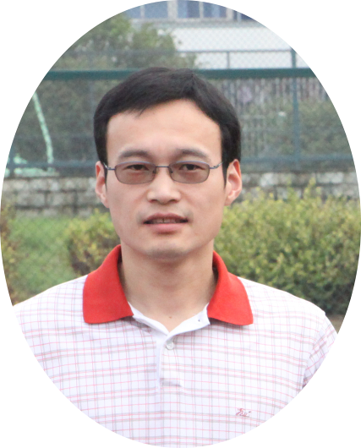
今天已经是军训的第三天了，同学们表现的都很好，看着你们白皙的皮肤染上了健康的黝黑;褪去了娇气与孩子气，变得成熟而有礼;没有了青涩和懵懂，小小的脸上多了刚毅与坚持，老师为你们感到骄傲。苏轼有言：“古之立大事者，不惟有超世之才，亦必有坚忍不拔之志。”你们是一块块未经雕琢的玉石，老师希望通过军训，你们能学会承受、忍受痛苦、拥有坚强的意志，从而能勇敢面对今后人生当中的一切痛苦磨难。当然老师也将快乐着你们的快乐，痛苦着你们的痛苦。
站军姿、走正步、叠被子，重复重复再重复，一切似乎枯燥不变。然而，就是这每天枯燥的训练，你们学会了服从;在枯燥中，你们学会了坚韧;在枯燥中，你们学会精益求精。同学们正在枯燥的军训中茁壮成长。
军训期间，同学们的家长也时时刻刻把整颗心放在你们身上，你们的家长们或来电或亲自来看你们，他们担心你们的表现，担心你们的身体，担心你们的衣服洗没有，担心你们按时吃饭了没有。同学们，你们可以自豪地告诉你们的父母，你们在军训期间都在努力克服自身的不足，积极迎战来自军营的各项考验；你们正用坚毅铸就非凡，用智慧战胜困难!
第2版

高一（5）班班主任 胡春燕

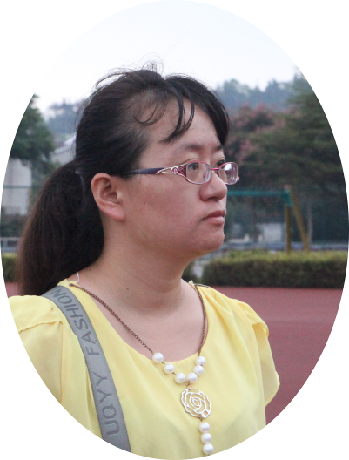
也许军训没有这两句话说得那么恐怖，但是我坚信，这次的军训是对你们的一次很好的磨练，我也坚信，你们能克服种种的困难，不让自己在人生之路上留下遗憾，军训一定会是你们一生中难忘的回忆与体验。5班的同学们加油！期待着看到军训后蜕变的你们！

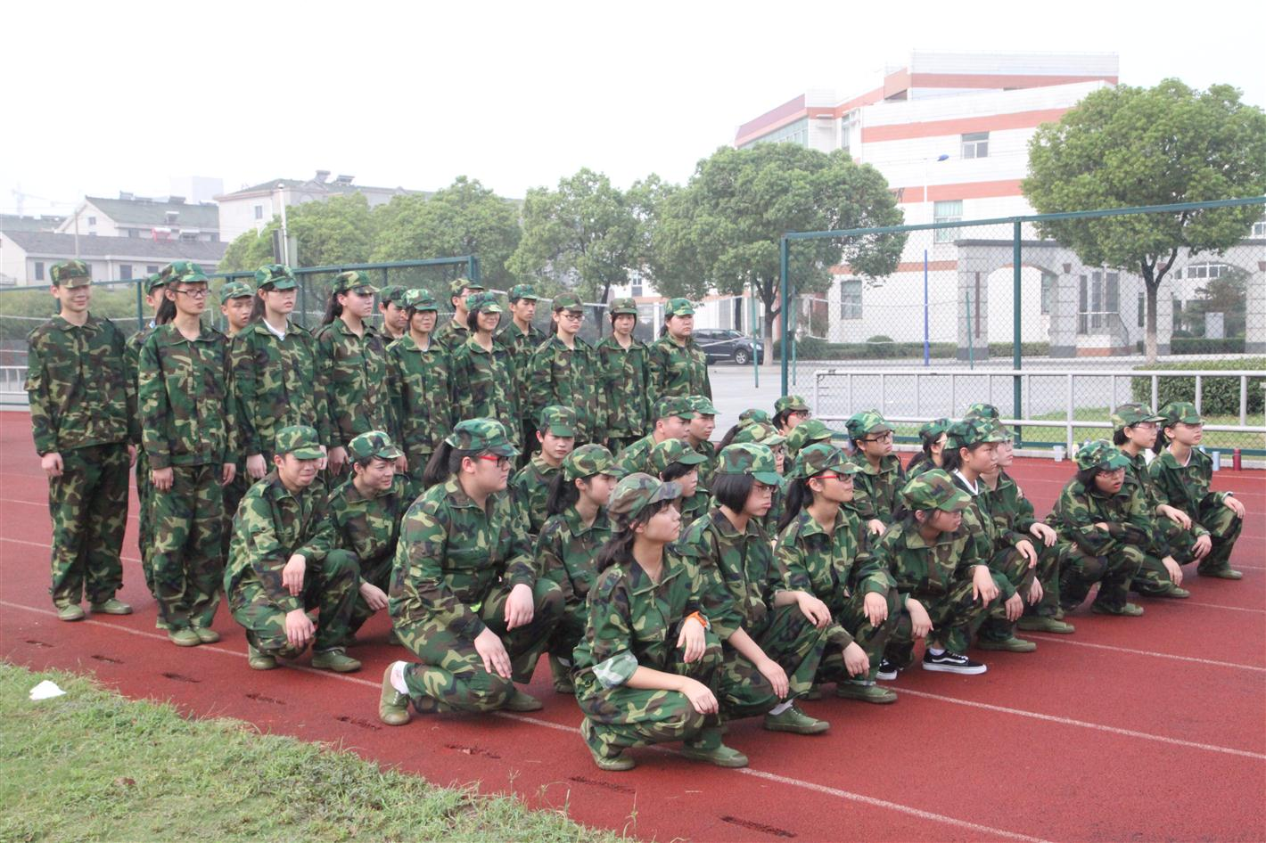
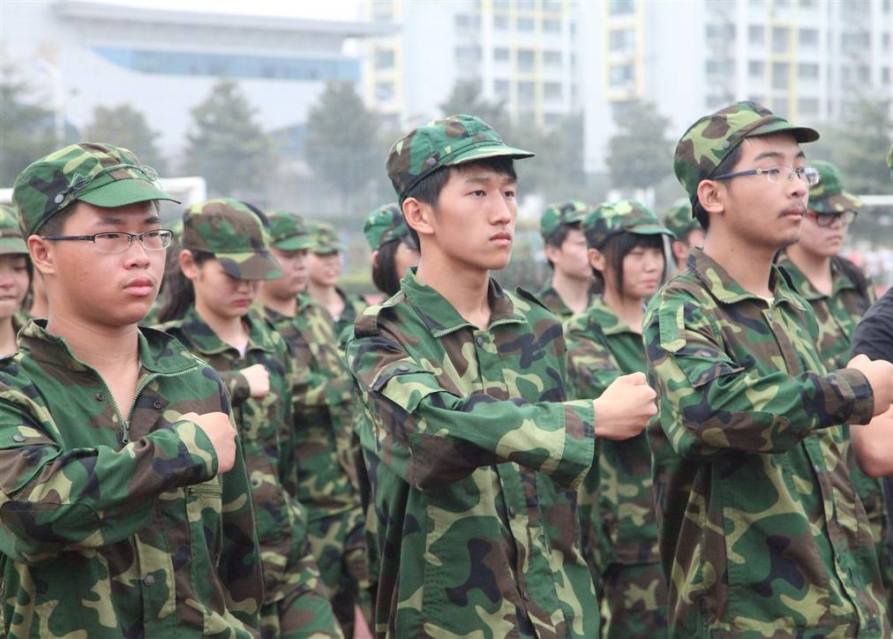
凌晨五点，伴随着急促的哨声和教官的吼声，我们的睡意马上飞到了九霄云外，大家都如打了鸡血似的起床飞奔下楼。在暑假中的养成的慵懒生活习惯都在这炎烈的天气里让汗水给洗涮干净了。
早上的训练先是复习昨天的内容，我们这些“小民兵”都有了很大进步，也得到了教官的认可，大家心里自然涌动出骄傲和欣慰，训练也更带劲了。接下来是今天的新内容“踏步走”，可能经历昨天的训练身体还没有完全恢复，训练没做多久就很酸痛，慢慢变得僵硬和麻木，大家都在咬着牙默默地坚持。
太阳似乎也认为需要磨练一下我们，肆虐地炙烤着我们。放弃的念头开始在脑中萦绕，我要放弃吗？看看前面的那些女生，她们脸上的神情是那么坚毅，训练动作是那么一丝不苟。作为一个男生的我能这样软弱吗？坚持！一定要坚持！渐渐地，强大的意志力帮助我战胜了身体上的痛楚，我坚持了下来了！我战胜了自己！我为自己骄傲！
下午的太阳似乎听到了大家对它的抱怨而躲了起来，似乎为了补偿大家的辛苦，天空居然下起了雨，焦热的大地慢慢地冷淡下来。但是整个下午，我们也只能在宿舍与被子作斗争了。教官们手下的被子能神奇地变成豆腐块，这似乎是个可望而不可及的奇迹，但我相信我也能做到。一次又一次地叠好，一次又一次地拆散重来之后，被子在我手下也开始变得服帖起来，线条也直了，角也更坚挺了。坚持，再次展示了它神奇的力量。
天色渐渐暗了下来，雨点依然在窗户上拍打个不停，大家仰望着黑夜都不说话，可能是想家了吧，或者是在沉默中积累着明天训练的体力。对于明天我充满期待，希望明天能有更多的机会能考验我，让我在坚持中收获成功，让我在坚持中感受自己的强大！ 高一（9）班 李昱成
第3版


“立正”、“稍息”、“跨立”……这些简单的动作，却重复了一遍又一遍，还是做得不够整齐划一，全队人都很沮丧。但在教官的严厉指导和耐心督促下，我们逐渐掌握了窍门并逐步规范熟练以来，大家也都越来越有信心，越发有劲了。虽然胶鞋折磨着脚跟，军服禁锢着身躯，满身都被汗水与汗臭味所覆盖，但这样的历练对仍是满身稚气的我们来说，无疑是一种最好的历练。
军中百态
高一﹙3﹚班 郑青云
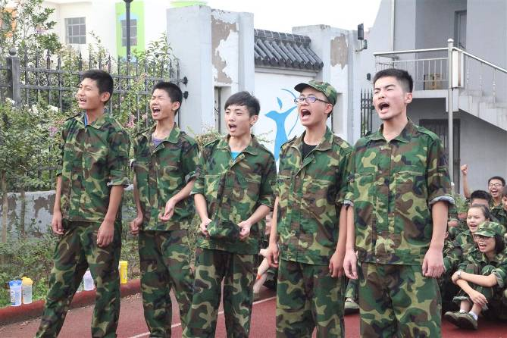
军训服装肥大而又闷热。穿之，汗则湿之。没办法，硬硬头皮，发着牢骚穿上它，还没来得及报怨，一声哨子声，大家群拥而下，烈日炎炎下，开始了军训。“立正”“跨步”“立正”“跨步”，一次次的重复，一次次的摆正，我站在草坪上，目光望向远方，此刻我就是个军人，是一个有担当，愿意为高中学习生涯勇敢的担起责任的“军人”。汗水滴落，意志坚定。我想军训要的就是这个效果。
高一﹙5﹚班 陈天月

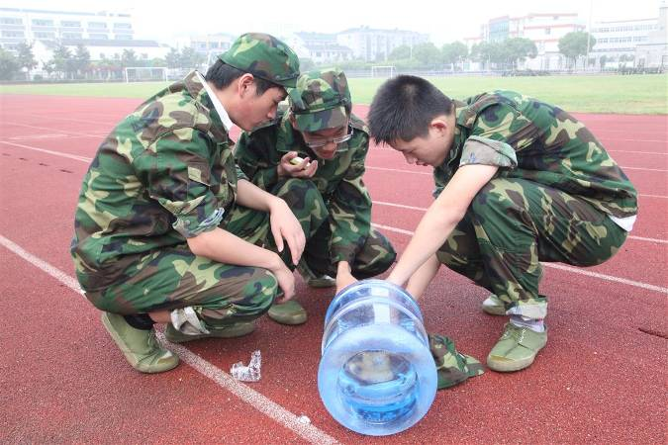
下午，也是最热的时候，教官开始教我们一些军人的基本步伐与技术，短短几十分钟，我就感觉自己的脚似灌了铅般沉重，每走一步都很吃力，也很疼，但我咬咬牙，暗暗对自己说：坚持！
高一﹙5﹚班 钱嘉豪

宿舍里，叠“豆腐块”成为我们对生活自理能力的挑战，我第一次深刻明白了独立自主的重要性；操场上，一个个在平时简单的动作也让我的心理和生理备受考验，我第一次感受到身体的娇弱，意识到一个强健的体魄是如何的重要；餐桌上，一次一次的抽凳放凳，让我切身体会到了一种严格的军队纪律和中国的传统礼仪┅┅最后，一首军歌让我彻底醒悟了，就像迷路的人拨开重重迷雾，见到明澈的蓝天一般。这一刻，我明白了，在军队，就要把自己当做一个军人，要学会吃苦，把自己塑造成一个优秀的国家栋梁。而我会从这第一天开始，向着这条路迈开我坚实的脚步！
高一﹙4﹚班 于晓蝶

叠被子是一项重要的任务，一开始我们偷懒就按着被子上折过的痕迹来。可是偷懒总是要付出代价的，教官一进宿舍就让我们按照标准重新来过。而他自己则一一指导。当来到我的床前时就问：“这是谁叠的？”我支吾着回答：“是我叠的！”教官与我相视一笑，于是乎耐心地帮我铺平重来。一次亲切的接触，让我体会到：任何一件小事都不能马虎。 高一﹙4﹚班 李 京
第4版

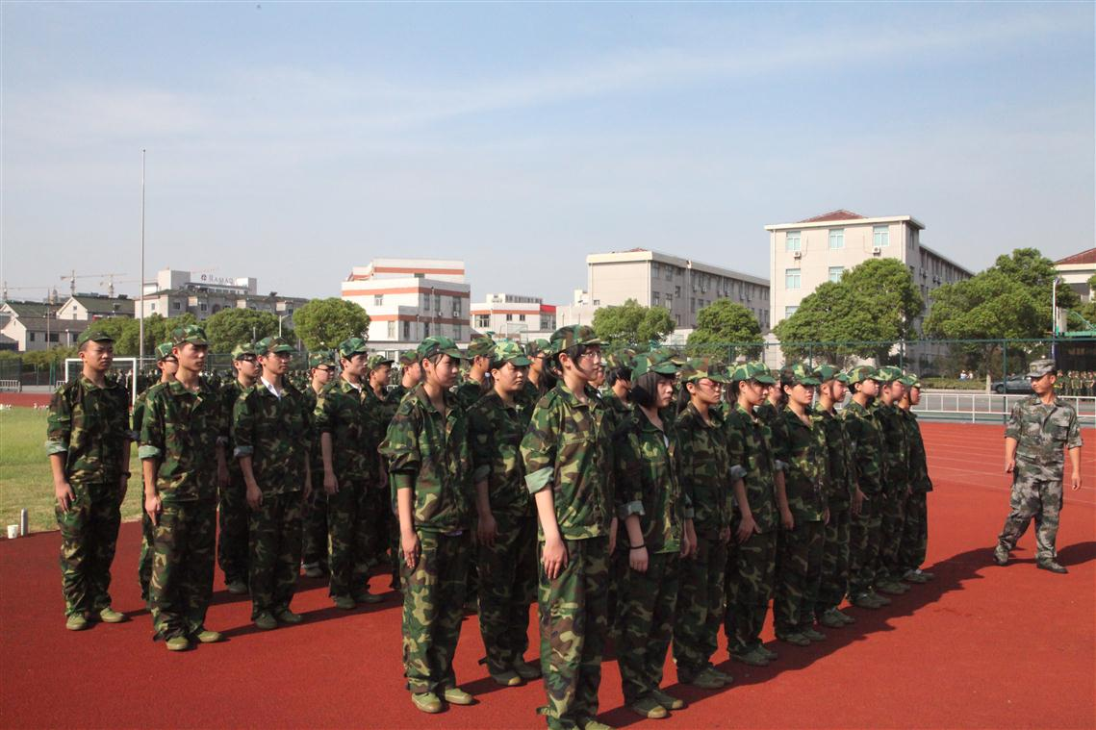
叠被子，一项普通的生活技能，但对我们来说却是那么难。教官首先进行了细致的示范工作，大家也都看得很仔细，好多人都看着手痒了，有些蠢蠢欲动。一声令下，大家都迅速投入折叠工作，不做不知道，一做才知道看看简单的叠被子，其实要做好相当难，不仅需要熟练的手法，更需要持久的耐心。不一会儿，大伙脸都憋得通红，额头上布满了细密的汗珠。经过反反复复的修整，“豆腐块”勉强有点样子，但离标准还很远，今后还要好好练练。
高一（3）班 郑青云

吃完饭，还必须自己洗碗，要知道我长这么大还从未真正洗过碗啊。现在我才真正意识到洗碗也不是一件易事，让我想到一向包揽家务活的妈妈，是多么的不易，以后只要我在家，一定要帮着分担一些，让爸爸妈妈知道，通过军训的锻炼，儿子已经渐渐长大了，懂事了。
高一﹙7﹚班 于真

我们以铁钉为针，以麻绳为线，缝好了开裆裤，使它看起来像传说中“最好”的军装。
高一﹙6﹚班 梅 煜

初步感受军训，严明的纪律给我的印象最为深刻，“一切行动听指挥”在这里被发挥到了极致。虽然早就做好的吃苦的准备，但这苦还是超出了心里的预期，例如今天训练站军姿，既要站得挺拔还要站的持久。这对我来说是件痛苦的事，在训练过程中，我无数次产生了要放弃的念头，但一想到别人都在坚持，我又有什么理由放弃？既然自己选择参加军训，就该为自己的选择负责到底。让军训更好地磨练自己的意志，让军训更好地增强自己的体质，让军训成为我们成长道路上的重要一步。
高一﹙6﹚班 韩 云

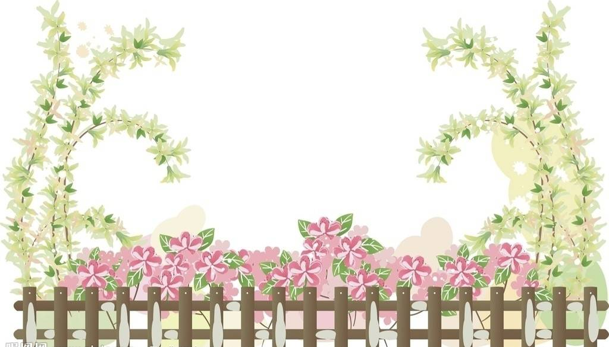
虽然今天的训练强度不是很大，但对于我们这些从来没吃过苦的人来说是一次巨大的考验和挑战。有些人强颜欢笑，忍着痛苦露出笑容；有些人不能忍受严格的训练，不争气的泪水已经夺框而出；有些人特别吃苦耐劳，很快适应了军训生活。
高一（2）班 丁俊月

一天的军训生活虽然很累，但收获颇丰。立正、稍息、跨步、叠被子，一项项磨砺着我们的意志，规范着我们的动作，影响着我们的生活习惯。特别是那一首军歌《严明纪律》更让我明白了，身为一个军人，严明的纪律是关键，保家卫国的决心是关键，一心为国的忠心是关键，我们是朝气蓬勃的少年，我们有一支纪律严明、一丝不苟、严于律己、关心学生的教官部队。因此，我有决心，在今后的军训生活中，不管会发生些什么，不管会有什么样的天气，我都可以坚持下来！
高一﹙5﹚班 李嘉欢
第5版


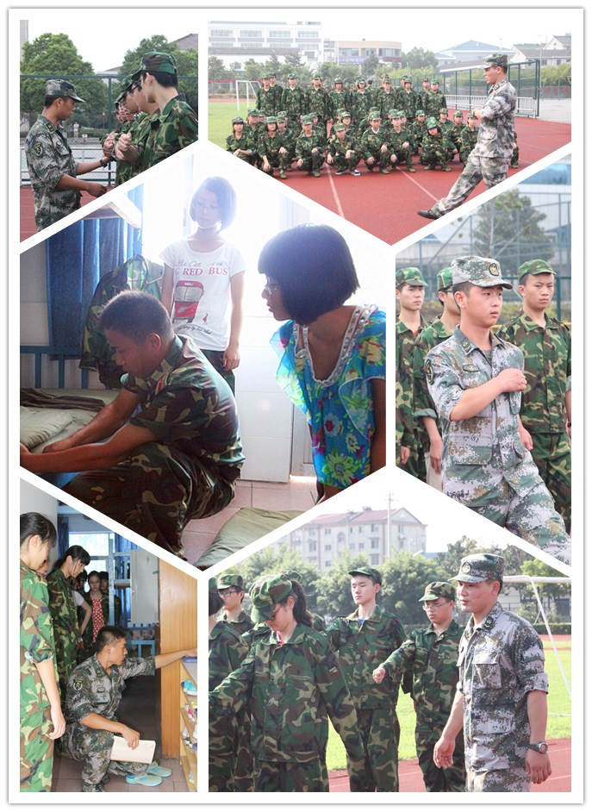
严厉而又亲和的“多面手”
第6版

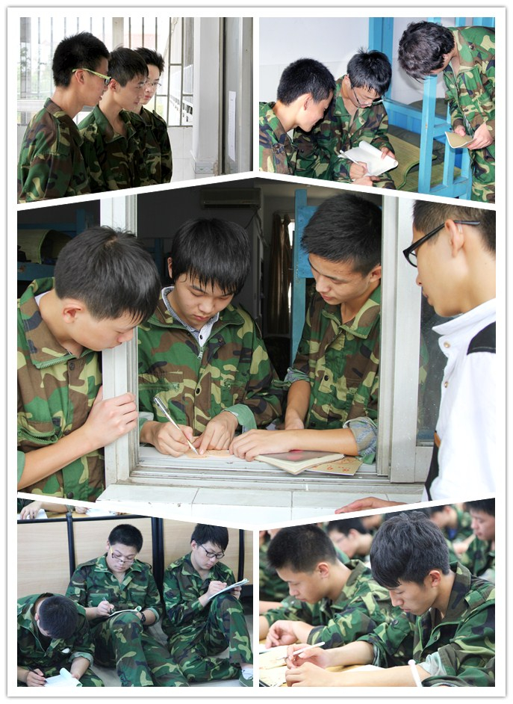
勤奋的小学员
第7版
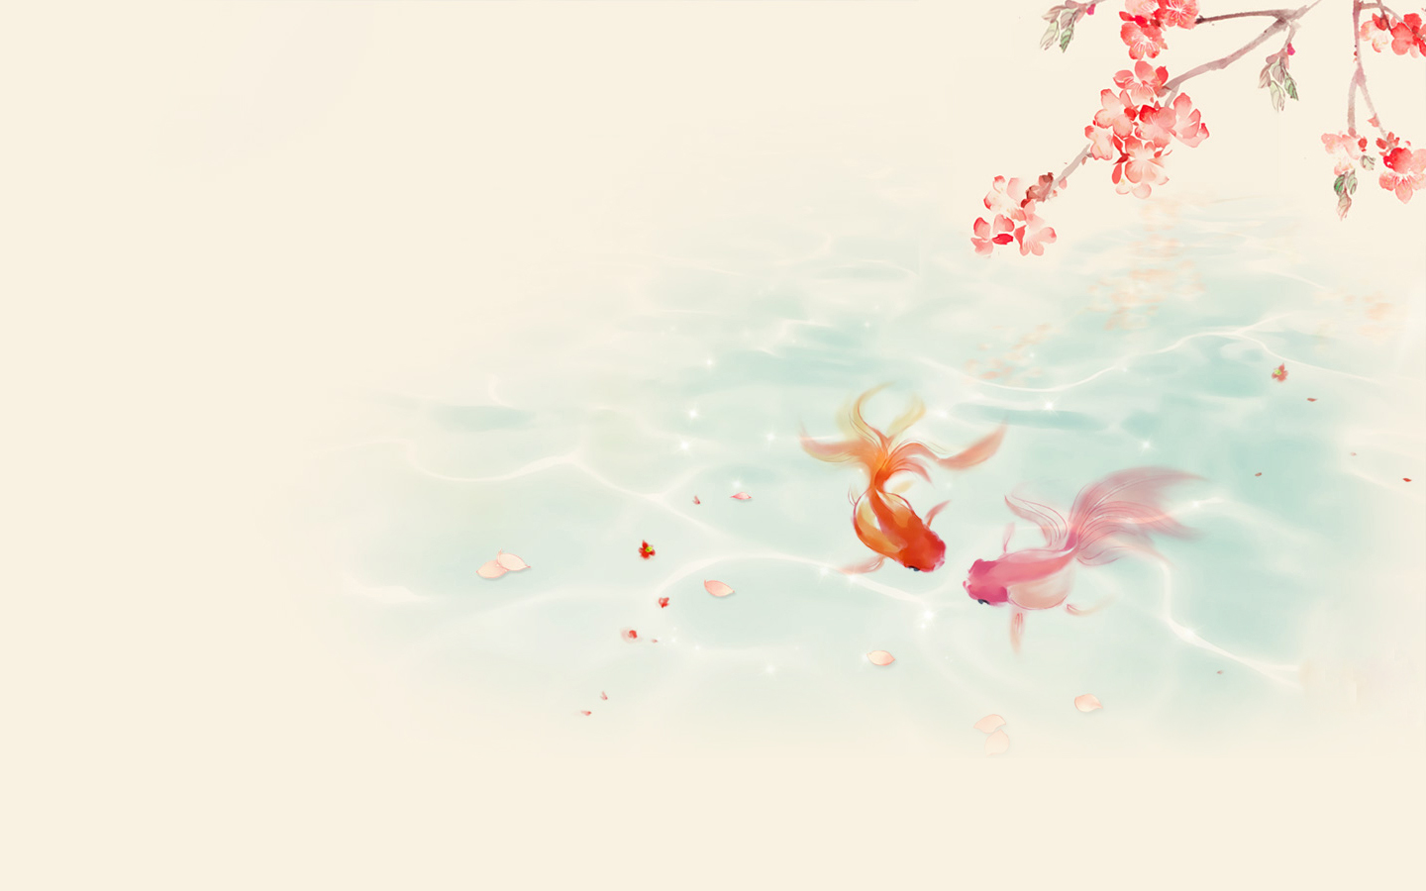
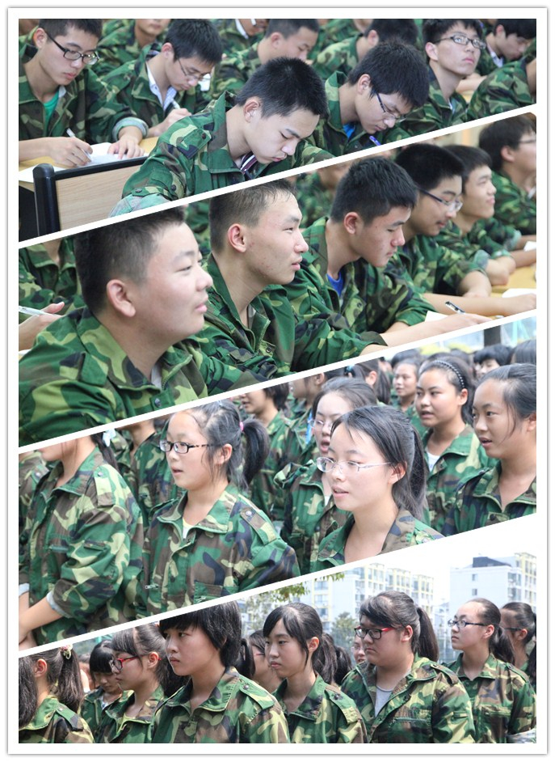
编委会成员：苏其平 赵瑜佳 俞秋锦 胡春燕
蔡文杰 王翼成 谷军文 吴 燕 王宏亮
第8版

